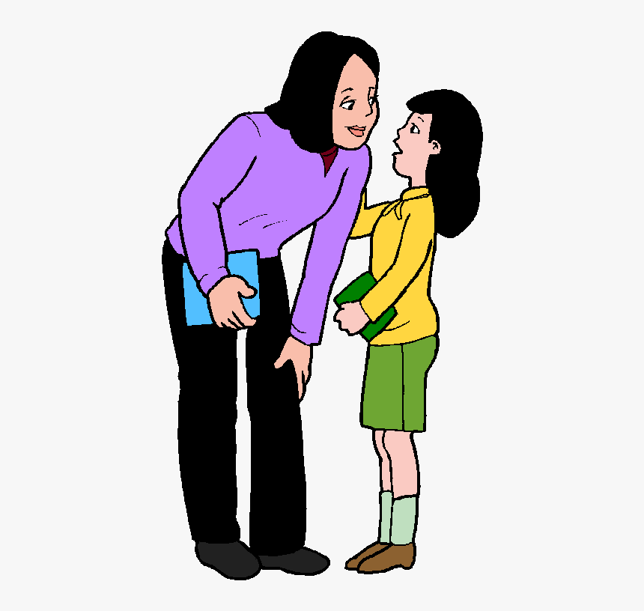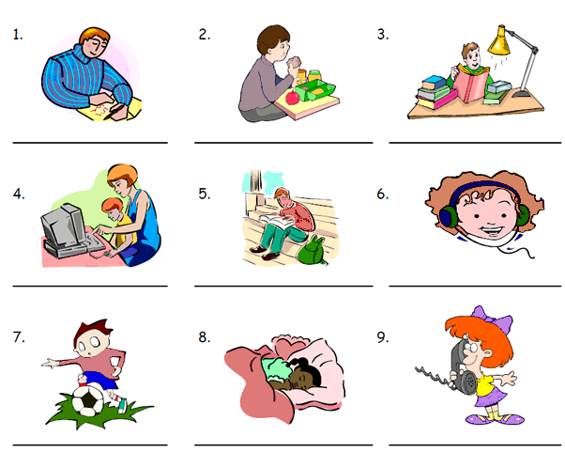

RECI MI ŠTO RADIŠ?

*Napomena:
PITAJTE UČENICU „ŠTO RADIŠ?“ U TRENUCIMA KAD SE BAVI SVOJOM OMILJENOM AKTIVNOŠĆU.
POMOZITE JOJ DA VAM ODGOVORI S JEDNOM, NAJVIŠE DVIJE RIJEČI, PRIMJERICE: „JEDEM./ŠEĆEM./SLUŠAM MUZIKU.“

